LEHDISTÖTIEDOTE 20.3.2020 Urjalan Makeistukku Oy Julkaisuvapaa 20.3.2020

Koronakriisi kiihdytti Urjalanmakeistukku.fi -verkkokaupan myynnin nelinkertaiseksi

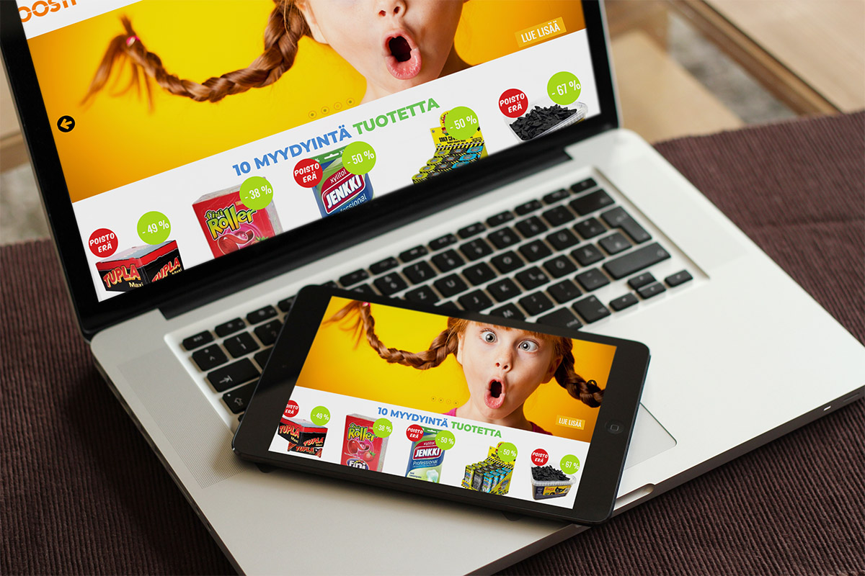

Verkosta ostetaan nyt makeisten lisäksi säilykkeitä, luontaistuotteita, lemmikkiruokaa ja kahvia. Verkkokauppa yhdessä kotiinkuljetuksen kanssa auttaa hidastamaan koronan leviämistä.

Makeisia ja muita kuivaelintarvikkeita myyvän verkkokaupan Urjalanmakeistukku.fi myynti kasvoi nelinkertaiseksi viimeisen viikon aikana. Eniten on kasvanut ruokatuotteiden myynti, joissa on pitkä säilyvyys ja jotka on helppo varastoida.

”Moni haluaa nyt vältellä kaupassa käyntiä koronavirusepidemian vuoksi. Tämä on räjäyttänyt verkkokauppamme myynnin nelinkertaiseksi ja tilausmäärät kolminkertaisiksi normaaliviikkoon nähden”, sanoo Urjalan Makeistukku Oy:n toimitusjohtaja Matti Tuominen.

Myynninkasvun lisäksi koronavirus on muuttanut verkkokaupan toimitustapojen marssijärjestystä. Asiakkaat valitsevat kotiinkuljetuksen verkkokaupan toimitustavaksi jo lähes puoleen tilauksista.

Tuomisen mukaan verkkokauppa auttaa torjumaan viruksen leviämistä. ”Moni kuluttaja tilaa nyt paketin suoraan kotiovelle, jotta he välttyisivät ihmiskontakteilta. Kannustamme valitsemaan kotiinkuljetuksen tilaukselle jatkossakin, sillä verkkokauppa yhdessä kotiinkuljetuksen kanssa auttaa hidastamaan koronan leviämistä.”

Urjalan Makeistukussa on kiireesti lisätty niin työntekijöiden määrää kuin verkkokauppakapasiteettiakin.

”Tämä kasvuvauhti on ennennäkemätöntä. Olemme palkanneet lisää väkeä ja hälyttäneet osa-aikaiset työntekijät keräämään ja pakkaamaan ruokatilauksia. Olemme myös kasvattaneet verkkokauppamme resursseja suurien kävijämäärien vuoksi. Isoin kiitos kuuluu joustavalle henkilökunnallemme, että olemme saaneet kaikkien asiakkaidemme tilaukset nopeasti matkaan”, kertoo Urjalan Makeistukun hallituksen puheenjohtaja Jani Tuominen.

Urjalan Makeistukku

Urjalan Makeistukku on kotimainen makeisten verkkokauppa sekä maahantuontiyhtiö, joka myy makeiset kaikille tukkuhintaan suoraan tehtailta. Perheyrityksemme on perustettu vuonna 1991 ja on tänä päivänä Suomen merkittävin makeisten verkkokauppa. Panostamme joka päivä intohimoisesti makeisten verkkokauppaan.
Urjalan Makeistukku on myös Suomen ensimmäinen hävikkiruokaan erikoistunut verkkokauppa. Urjalan Makeistukku myy edullisesti myös elintarvikkeiden jäännös- ja poistoeriä, jotka muutoin olisivat vaarassa tulla hävitetyksi esimerkiksi lähestyvien parasta ennen päiväysten, pakkausten vaihtumisen tai sesonkivaihteluiden takia.
Asiakkaina ovat kuluttajien lisäksi kioskit, vähittäiskaupat, tukkuliikkeet, seurat ja yhdistykset sekä villit kauppaketjut ympäri Suomen. Liikevaihto päättyneellä tilikaudella (06/2019) oli 4,5 miljoonaa euroa. Kivijalkamyymälämme palvelee Urjalassa valtatie 9:n varrella. Perheyrityksessämme on kokemusta makeismyynnistä yli 30 vuoden ajalta.

Lisätietoja:
Urjalan Makeistukku, Toimitusjohtaja Matti Tuominen
puh. 040 822 5342, matti.tuominen@urjalanmakeistukku.fi
Urjalan Makeistukku, Hallituksen puheenjohtaja Jani Tuominen
puh.040 931 22 88, jani.tuominen@urjalanmakeistukku.fi

Verkkokauppa: www.urjalanmakeistukku.fi

